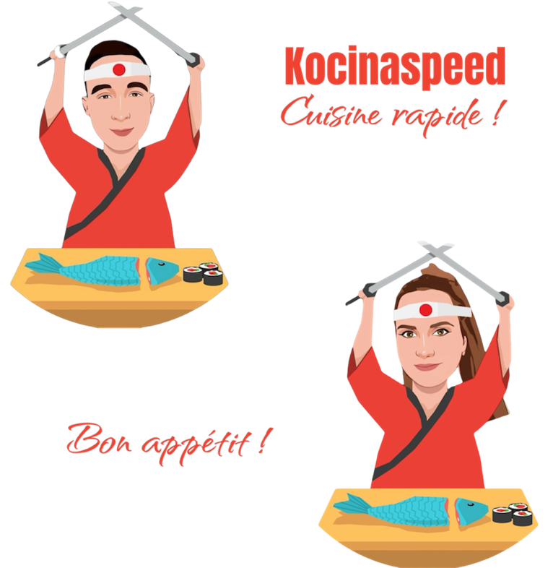

*Synthèse de la création du projet Kocinaspeed*

[*https://kocinaspeed.fr/*](https://kocinaspeed.fr/)

**Projet personnel : Mostefaoui Christophe (2024)**

**1. Présentation du projet**

**Le projet Kocinaspeed est né de l’idée de créer une plateforme dédiée aux recettes de cuisine rapide. L’objectif était de faciliter la recherche de recettes simples et efficaces pour un large public. Parallèlement, une chaîne YouTube a été développée pour proposer des tutoriels vidéo associés aux recettes disponibles sur le site, renforçant ainsi l’expérience utilisateur.**

**2. Concept et objectifs**

Le concept repose sur trois axes principaux :

• **Un site web** regroupant des recettes rapides, bien structurées et facilement consultables.

• **Une chaîne YouTube** pour offrir une expérience visuelle et interactive des recettes.

• **Une communauté engagée**, avec des avis et une notation des recettes.

L’objectif final est de créer une plateforme dynamique et ergonomique, où les utilisateurs peuvent trouver des recettes adaptées à leur quotidien tout en accédant à des contenus vidéo directement sur YouTube.

**3. Développement du site web**

La création du site web **Kocinaspeed.fr** a suivi plusieurs étapes structurées :

**3.1 Choix des technologies**

Pour répondre aux besoins du projet, plusieurs technologies ont été choisies :

• **Framework Symfony** 7 : pour structurer le développement backend du site et gérer les fonctionnalités complexes.

* **Doctrine ORM** : Pour la gestion de la base de données.

• **Base de données MySQL** : pour stocker toutes les recettes, les utilisateurs, et les avis.

• **Twig** : pour la gestion des vues et le templating du site.

• **UIkit** : pour le design et l’ergonomie du site, assurant une interface responsive.

* **JavaScript** : Ajout de fonctionnalités interactives

• **MailHog (en local)** et **SMTP (en production)** : pour gérer les notifications et les emails, notamment pour la réinitialisation de mot de passe.

**3.2 Création de la base de données**

La création de la base de données est une étape cruciale dans le développement d’un site web, en particulier pour un projet comme **Kocinaspeed**, qui nécessite de gérer des informations dynamiques telles que les recettes, les avis des utilisateurs, les images, etc. Voici un aperçu des étapes générales et des concepts associés à la création de la base de données pour un site comme celui-ci :

**a. Modélisation des données**

• **Identification des entités principales** : Les principales entités que j’ai définies pour le projet incluent :

• **Recettes (Recipe)** : représente les informations d’une recette, telles que le nom, la description, les ingrédients, le temps de cuisson, les catégories, etc.

• **Images de recette (RecipeImage)** : chaque recette peut avoir plusieurs images associées.

• **Avis (Review)** : les utilisateurs peuvent laisser des avis sur les recettes, y compris une note et des commentaires.

• **Images d’avis (ReviewImage)** : les utilisateurs peuvent également joindre des images avec leurs avis.

• **Catégories** : chaque recette peut être liée à une ou plusieurs catégories (entrée, plat, dessert, etc.).

• **Utilisateur (User)** : pour gérer les administrateurs et autres utilisateurs du site.

**b. Choix de la structure de la base de données**

• **Tables relationnelles** : J’ai opté pour une structure relationnelle classique où chaque entité est représentée par une table dans la base de données.

• Par exemple, la table recipes contient les informations principales d’une recette, et elle est liée à la table recipe_images par une relation One-to-Many (une recette peut avoir plusieurs images).

• De même, les avis sont stockés dans la table reviews, avec une relation One-to-Many vers review_images.

**c. Création de la base de données**

• J’ai utilisé MySQL comme base de données pour le projet. Symfony utilise Doctrine, un ORM (Object Relational Mapping), qui facilite la gestion de la base de données en générant les tables à partir des entités PHP.

• Les étapes :

• Configuration de la connexion à la base de données dans le fichier .env, spécifiant l’hôte, le nom d’utilisateur, le mot de passe, le nom de la base de données et le driver MySQL.

• Génération des migrations : Doctrine génère les migrations SQL à partir des entités définies en PHP. Ces migrations permettent de créer, modifier ou supprimer des tables dans la base de données.

• Exécution des migrations : Les migrations générées sont ensuite appliquées à la base de données en exécutant la commande Symfony doctrine:migrations:migrate.

**d. Relations entre les entités**

• Pour assurer la cohérence des données, j’ai mis en place des relations entre les entités :

• One-to-Many entre une recette et ses images.

• One-to-Many entre une recette et ses avis.

• Many-to-Many entre une recette et ses catégories (une recette peut appartenir à plusieurs catégories et une catégorie peut contenir plusieurs recettes).

**e. Validation des données et contraintes**

• Chaque champ dans la base de données est accompagné de validations et de contraintes, telles que :

• La longueur maximale des champs name ou description.

• Les contraintes d’unicité sur certains champs comme l’email des utilisateurs ou le slug des recettes.

• La gestion des clés étrangères pour maintenir l’intégrité référentielle entre les tables liées.

**f. Optimisation et évolutivité**

• La base de données a été conçue pour être extensible, permettant d’ajouter facilement de nouvelles fonctionnalités (comme des filtres avancés pour les recettes ou des catégories supplémentaires).

• Des index ont été ajoutés sur certains champs, comme les clés étrangères et les champs fréquemment utilisés dans les requêtes de recherche (par exemple, le nom de la recette ou les catégories).

**g. Ajout de données et gestion dynamique**

• Après la création des tables, les données peuvent être ajoutées directement via l’interface d’administration (comme EasyAdmin) ou via des interfaces publiques avec des formulaires sécurisés.

• Des fonctionnalités comme la recherche de recettes, le filtrage par catégories ou la gestion des avis sont entièrement gérées par la base de données, offrant une expérience utilisateur fluide et dynamique.

**En résumé, la création de la base de données de Kocinaspeed a été soigneusement planifiée pour répondre aux besoins du projet tout en assurant une gestion efficace des recettes, des avis et des utilisateurs, avec un ORM puissant pour faciliter les interactions avec les données.**

**3.3 Gestion des permissions et sécurité**

La sécurité a été un point clé du développement du site :

• **Permissions** : le système de rôles sous Symfony permet de restreindre certaines actions aux administrateurs (ajout, modification ou suppression de recettes).

• **Authentification et réinitialisation de mot de passe** : les utilisateurs doivent se connecter pour accéder à certaines fonctionnalités comme la notation des recettes. Le système de réinitialisation de mot de passe a été implémenté pour sécuriser l’accès aux comptes.

• **Protection des données utilisateur** : les mots de passe sont hashés avant d’être stockés dans la base de données grâce à l’utilisation de l’API UserPasswordHasherInterface de Symfony.

**4. Conception front-end**

• Le design du site repose sur UIKit, un framework CSS léger qui offre des composants prêts à l’emploi comme les cartes, les grilles, les sliders, et les formulaires.

• Les images des recettes ont été uniformisées en utilisant la fonctionnalité uk-cover afin que toutes les vignettes aient la même taille, garantissant ainsi une présentation homogène.

• J’ai intégré des animations CSS légères pour rendre la navigation plus fluide, notamment lors du défilement des recettes et des images.

**4.1 Barre de navigation et Offcanvas**

La navigation principale se fait via une barre de navigation située en haut du site, permettant d’accéder facilement aux pages “Accueil”, “Recettes” et “Connexion/Profil”. Un menu **offcanvas** a été ajouté pour une meilleure navigation sur mobile.

**4.2 Intégration de la chaîne YouTube**

L’intégration de la chaîne YouTube **Kocinaspeed** s’est faite via plusieurs éléments visuels :

• **Lien cliquable** dans la barre de navigation, avec le logo YouTube, visible uniquement en mode desktop.

• **Image YouTube dans la navbar,** renforçant la visibilité de la chaîne.

• **Responsive** : en mode mobile, l’image YouTube est déplacée dans le menu offcanvas pour garantir une bonne ergonomie.

**5. Gestion des utilisateurs**

• Un système d’authentification a été mis en place, permettant aux utilisateurs de se connecter et de créer un profil. Les administrateurs ont accès à une interface de gestion via EasyAdmin.

• Les utilisateurs authentifiés peuvent accéder à leur **profil** et consulter leurs interactions passées avec le site (avis laissés, recettes partagées, messages des visiteurs).

**6. Gestion des avis et des notations**

Les utilisateurs peuvent laisser des avis sur les recettes, avec une note allant de 1 à 5 étoiles.

• Une modération par l’administrateur a été mise en place pour approuver ou non l’affichage des avis.

• Chaque avis peut être accompagné d’images que les utilisateurs partagent. Ces images sont adaptées pour s’afficher uniformément avec la fonctionnalité uk-cover.

• Un système de note moyenne par recette a été ajouté, calculant automatiquement la moyenne des notes des utilisateurs.

**7. Fonctionnalités d’administration**

Le site intègre un espace dédié aux administrateurs, qui permet de gérer les recettes, les utilisateurs, et les avis.

• Un dashboard d’administration a été configuré via EasyAdmin. Il permet à l’administrateur de gérer les recettes, les avis des utilisateurs, les messages de contact, et les utilisateurs eux-mêmes.

Un système complet de gestion des recettes a été mis en place. Les recettes sont associées à des catégories, avec un CRUD permettant de les créer, lire, mettre à jour, et supprimer.

• Les recettes incluent plusieurs propriétés comme le nom, les ingrédients, le temps de cuisson, et une description détaillée.

• J’ai aussi intégré un système de gestion d’images pour permettre aux administrateurs d’ajouter plusieurs images aux recettes. Un slider a été implémenté pour que ces images soient affichées dans un diaporama sur chaque page de recette.

**8. Système de recherche et de filtrage**

• J’ai aussi intégré un formulaire de recherche pour permettre aux utilisateurs de chercher une recette par son nom.

• Un système de filtres a été mis en place sur les recettes, en les triant par catégories. Cela permet aux utilisateurs de naviguer facilement à travers les différentes sections du site.

**8. Gestion des emails et notifications**

Une fonctionnalité d’envoi d’emails a été implémentée pour informer les utilisateurs des actions importantes :

• **Réinitialisation de mot de passe** : lorsqu’un utilisateur oublie son mot de passe, un email est automatiquement envoyé pour permettre la réinitialisation.

• **SMTP** avec Hostinger pour la production : après la mise en place des enregistrements **SPF**, **DKIM** et **DMARC**, le serveur SMTP permet un envoi sécurisé et fiable des emails de notification.

**9. Fonctionnalités de recherche SEO**

J’ai optimisé le site pour le référencement naturel (SEO) en prenant soin d’ajouter des balises meta appropriées, en structurant les titres (<h1>, <h2>, etc.), et en rendant le contenu accessible via des URL propres.

• Les pages du site sont optimisées pour un chargement rapide grâce à la compression des images et à l’utilisation d’un cache pour les assets statiques.

**10. Chaîne YouTube Kocinaspeed**



La chaîne YouTube **Kocinaspeed** vient compléter l’expérience proposée par le site :

• **Tutoriels vidéo** : pour chaque recette, des vidéos détaillant les étapes de préparation sont proposées.

• **Partage et engagement** : les utilisateurs peuvent commenter, liker et partager les vidéos, favorisant ainsi l’interaction et la fidélisation de la communauté.

**11. Présentation vidéo**

• Une **présentation vidéo** de Kocinaspeed a été intégrée dans la barre de navigation et dans le menu offcanvas. En cliquant sur le lien, la vidéo s’affiche dans une fenêtre modale, offrant aux utilisateurs une introduction au concept du site sans quitter la page.

**12. Conclusion**

**Le projet Kocinaspeed représente une solution complète pour les amateurs de cuisine rapide, en alliant la puissance d’un site web ergonomique et l’interactivité d’une chaîne YouTube. Grâce à une gestion sécurisée des utilisateurs, un back-office efficace et une interface conviviale, le projet est prêt à évoluer avec de nouvelles fonctionnalités et à fédérer une communauté engagée autour de la cuisine rapide et accessible.**

**Ce projet m’a permis de mettre en pratique mes compétences en développement web tout en créant un produit utile, attractif et sécurisé.**

